问题假设
- 不考虑期间天气等因素对农产品产生的影响
- 只考虑土壤湿度且全土壤湿度统一，灌溉只用浇灌目标厚度土壤
- 引水管不考虑增压泵等物理影响，仅需要流量满足可加性
- 储水罐不考虑蒸发等物理影响，仅需要流入，流出与储量满足和为恒定值
- 引水管喷头，储水罐满足对周围15m为半径的圆内均匀喷水
- 储水罐与喷头不能同时出现在同一位置

为了建立灌溉系统布线图，需要给出以下引理：等半径圆覆盖平面的最优覆盖为正三角形晶格。第一，用等半径圆覆盖平面等价于用圆内接多边形覆盖平面，因为若非内接多边形，只需扩大成内接多边形就可以提高相同数量的圆的覆盖面积。第二，圆内接$n$边形中，正$n$边形面积最大，即证明：
$$\sum_{n}^{i}{α_{i}}=2⟹max\left\{\sum_{i=1}^{n}{sin\left(α_{i}\right)}\right\}=nsin\left(\frac{2π}{n}\right)$$
$α_{i}$为$n$边形连接圆心与顶点构成的三角形的圆心角
由于$sin x$的二阶导函数在$\left(0,π\right)$上恒小于0，由Jensen不等式容易得到：
$$\frac{1}{n}\sum_{i=1}^{n}{sin\left(α_{i}\right)}≤sin\left(\frac{1}{n}\sum_{i=1}^{n}{α_{i}}\right)=sin\left(\frac{2π}{n}\right)$$
第三，正多边形覆盖平面共11种情况，且由于等半径圆，覆盖平面的正多边形应为同一正多边形，否则相同数量的圆的覆盖面积降低。因此只需考虑正三角形，正方形，正六边形三种。正三角形面积与圆面积比值为
$$\frac{\frac{\sqrt{3}*{\left(\sqrt{3}\right)}^{2}}{4}}{π}=\frac{3\sqrt{3}}{4π}$$
正六边形面积与圆面积比值为
$$\frac{6*\frac{\sqrt{3}}{4}}{π}=\frac{3\sqrt{3}}{2π}$$
正方形面积与圆面积比值为
$$\frac{4*\frac{1}{2}}{π}=\frac{2}{π}$$
因此有效面积最大的为正六边形
得证
同一水管上装两个喷头比两个水管上各装个喷头花费少。对于连接$0 \sim 6$个喷头的引水线，我们有如下管道花费计算。通流量分别为，一个喷头
$$0.1Q^{1.5}=0.1{\left(2.369*{15}^{2}π\right)}^{1.5}=6852$$
两个喷头
$$0.1Q^{1.5}=0.1{\left(2.369*{15}^{2}π*2\right)}^{1.5}=19382$$
三个喷头
$$0.1Q^{1.5}=0.1{\left(2.369*{15}^{2}π*3\right)}^{1.5}=35606$$
四个喷头
$$0.1Q^{1.5}=0.1{\left(2.369*{15}^{2}π*4\right)}^{1.5}=54820$$
五个喷头
$$0.1Q^{1.5}=0.1{\left(2.369*{15}^{2}π*5\right)}^{1.5}=76613$$
六个喷头
$$0.1Q^{1.5}=0.1{\left(2.369*{15}^{2}π*6\right)}^{1.5}=100710$$
管道建设花费分别为：连接一个喷头
$$50L^{1.2}=50*{\left(15\sqrt{3}\right)}^{1.2}=2492$$
连接两个喷头
$$2*50L^{1.2}=2*50*{\left(15\sqrt{3}\right)}^{1.2}=4984$$
连接三个喷头
$$3*50L^{1.2}=3*50*{\left(15\sqrt{3}\right)}^{1.2}=7476$$
连接四个喷头
$$4*50L^{1.2}=4*50*{\left(15\sqrt{3}\right)}^{1.2}=9968$$
连接五个喷头
$$5*50L^{1.2}=5*50*{\left(15\sqrt{3}\right)}^{1.2}=12460$$
连接六个喷头
$$6*50L^{1.2}=6*50*{\left(15\sqrt{3}\right)}^{1.2}=14952$$
因此得到管道的建设花费远少于管道的通流量花费。同一水管上装两个喷头远比两个水管上各装一个喷头花费少。因此一根水管上仅连接一个喷头。

模型建立：
将喷头与储水罐抽象成点，将水管抽象成线，我们即要解决一个给定正方形的等半径圆覆盖问题，并用线将其与给定的正方形一个边界连接，最后根据水管花费优化求最小值。
首先考虑圆的最优覆盖，根据等半径圆覆盖平面最优覆盖为正三角形晶格，我们只需要在蜂窝网状结构中截取$100*100$的网格图如下。
图？？？？？？？？？？？？
因此我们只需考虑如下图形的喷头与储水罐分配以及水管的连接，并对其进行$1\sim 22$标号。
图？？？？？？？？？？？？？
为了应对干旱情况，需要存在储水罐进行预防，并且储水罐需要可覆盖全$100*100$的土地。由于储水罐可以满足附近50m的喷头用水，最少四个储水罐可以满足周围所有喷头的用水。因此制造四个储水罐并固定在6，8，15，17号位置。
3.然后，由于同一水管上装两个喷头远比两个水管上装两个喷头花费少，我们将喷头与储水罐垂直连向河流，以最小化引水管成本。
模型建立：
根据第二问的模型，由于四个储水罐可覆盖全土地所有18个喷头，因此只需考虑干旱期间所缺水量与储水罐水量总和差异。
首先7月1日至7月31日期间为开花期，增加水管通流量与储水罐水量保证作物在旱灾没来临时恰好正常生长，也即满足
引水管的水量为
$$\left\{\begin{aligned}q_{i}=10.369×π×{15}^{2} 1≤i≤9,i≠6,8 \\ q_{i}=14.369×π×{15}^{2} 10≤i≤18,i≠15,17 \\ q_{i}=12.369×π×{15}^{2} 19≤i≤22\end{aligned}\right.$$
$q_i$表示第$i$个点位对应的引水管的水量
储水罐的水量为
$$\left\{\begin{aligned}q_{i}=10.369×π×{15}^{2} i=6,8 \\ q_{i}=14.369×π×{15}^{2} i=15,17\end{aligned}\right.$$
$q_i$表示第$i$个点位对应的储水罐的水量
若干旱来临，考虑灌溉对第二天干旱概率的影响，认为满足土地湿润要求的灌溉导致第二天干旱概率降为原先的8成。

模型求解：
- 当干旱来临时，求存活面积
对任意正六边形都有单位面积灌溉水量大于10，也即大于7月1日至7月31日期间保持土地湿润的平均需水量，因此存活面积为$100\%$
- 当干旱来临时，求正常生长面积
对任意喷头所在正六边形都有单位面积灌溉水量仅有原先8成，也即若储水罐不供给水源导致存活面积过低，因此必须调整储水罐水源供给给附件喷头使用。
由于干旱期间河流供水量仅为原先8成，因此所有喷头水量缺少值为
$$\left\{\begin{aligned}p_{i}=0.2×10.369×π×{15}^{2} 1≤i≤9,i≠6,8 \\ p_{i}=0.2×14.369×π×{15}^{2} 10≤i≤18,i≠15,17 \\ p_{i}=0.2×12.369×π×{15}^{2} 19≤i≤22\end{aligned}\right.$$
$p_i$表示第$i$个点位对应的喷头水量缺少值
储水罐的水量为
$$\left\{\begin{aligned}q_{i}=10.369×π×{15}^{2} i=6,8 \\ q_{i}=14.369×π×{15}^{2} i=15,17\end{aligned}\right.$$
$q_i$表示第$i$个点位对应的储水罐的水量
二者做差得到
$$Δ{=q}_{6}+q_{8}+q_{15}+q_{17}-\sum_{1≤i≤22,i≠6,8,15,17}{p_{i}}=5758≥0$$
$Δ$表示水量之差
因此得到目标函数如下
$$max\sum_{1≤i≤22,i≠6,8,15,17t_{i}}{t_{i}}×π×{15}^{2}$$
$t_{i}∈0,1$表示第$i$个点位是否调整储水罐水源去灌溉
约束条件如下
$$0.2\sum_{1≤ i≤22,i≠6,8,15,17}{\backslash pi×}{15}^{2}×t_{i}×p_{i}≤π·{15}^{2}·2\left(10.369+14.369\right)$$
由代码解的最后实际水量调配与正常生长面积为
$$\left\{\begin{aligned}高粱：S_{存活}=50×100-2×6×\frac{\sqrt{3}}{4}×{15}^{2} \\ 玉米：S_{存活}=30×100-2×6×\frac{\sqrt{3}}{4}×{15}^{2}+2×2×0.5×\frac{5}{2}×\frac{5\sqrt{3}}{2} \\ 大豆：S_{存活}=20×100-2×2×0.5×\frac{5}{2}×\frac{5\sqrt{3}}{2}\end{aligned}\right.$$
- 求应急水量比例使得全部作物存活
由于灌溉对第二天干旱概率的影响，认为满足土地湿润要求的灌溉导致第二天干旱概率降为原先的8成。
由于干旱不影响储水罐水量，而引水管的水量为
$$\left\{\begin{aligned}q_{i}=10.369×π×{15}^{2} 1≤i≤9,i≠6,8 \\ q_{i}=14.369×π×{15}^{2} 10≤i≤18,i≠15,17 \\ q_{i}=12.369×π×{15}^{2} 19≤i≤22\end{aligned}\right.$$
$q_i$表示第$i$个点位对应的引水管的水量
得到应急水量$y$应当为
$$y=0.2×{15}^{2}×π×\sum_{1≤ i≤22,i≠6,8,15,17}{q_{i}}$$
因此出现干旱时应急水量比例$η$应为
$$η=\frac{y}{y+π·{15}^{2}·2\left(10.369+14.369\right)}$$
易得正常时期应急储水比例为0.
根据贝叶斯公式
$$P\left(A | B\right)=P\left(A\right)×\frac{P\left(B | A\right)}{p\left(B\right)}$$
得到相邻两天的干旱概率递推
$$p_{i-1}=\left(1-p_{i-1}\right)×p_{0}+p_{i-1}×0.3p_{0}$$
其中$p_i$表示第$i$天发生干旱的概率，$p_0$表示初始的干旱发生概率
得到7.1-7.31后每天发生干旱的概率后，使用蒙特卡罗进行随机模拟，根据第$i$天发生干旱的概率生成每天是否发生干旱的状态$s\left(i\right)$, $s\left(i\right)$是0或1的随机数，0表示不发生干旱，1表示发生干旱
模拟出31天所有的干旱情况后，统计31天中发生干旱的总天数$t$
$$t = \sum_{i=1}^{31}{sign\left(s\left(i\right)\right)}$$
之后根据统计得到的31天中发生干旱的总天数$t$，计算需要的应急储备水源比例$k$
$$k = \frac{t}{31}×η$$
取$p_{0}=1$，即假定初始时干旱一定发生，进行上述模拟过程，每次模拟均计算需要的应急储备水源比例$k$并画出箱线图，如图所示，可观察到应急储备水源比例$k$分布基本均衡。
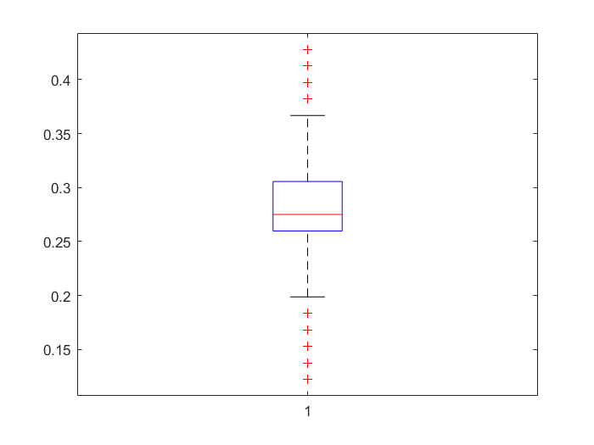
图? $p_{0}=1$时应急储备水源比例的$k$箱线图
取$p_{0}$为从0到1的随机数进行模拟，计算在不同的初始干旱发生概率条件下，经过蒙特卡洛模拟计算得到的应急储备水源比例$k$并画图，结果如图所示，可观察到初始干旱发生概率值越高，所需的应急储备水源比例$k$越高。
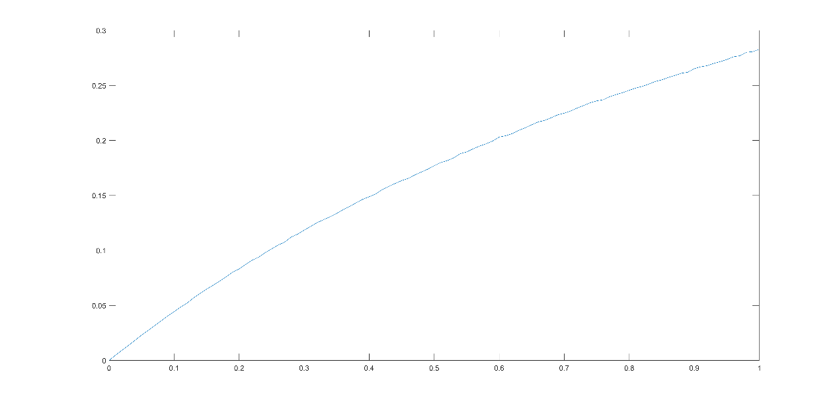
图? $p_{0}$取不同值时应急储备水源比例的$k$的曲线图

表3 作物存活情况表
作物 | 种植面积（公顷） | 存活面积（公顷） | 正常生长面积（公顷）
高粱 | 0.5 | 0.5 | 0.383
玉米 | 0.3 | 0.3 | 0.185
大豆 | 0.2 | 0.2 | 0.198

表4 应急水源比例与旱灾概率关系表
旱灾概率（%） | 建议应急储备水源比例（%） | 此比例能否保证作物全部存活
10 | 4.44 | 能
30 | 11.8 | 能
50 | 17.64 | 能
80 | 17.64 | 否
100 | 17.64 | 否

